Jméno:_______________ datum:______________
Modely a grafy – test 2
- Stolní hra “Žížaly”
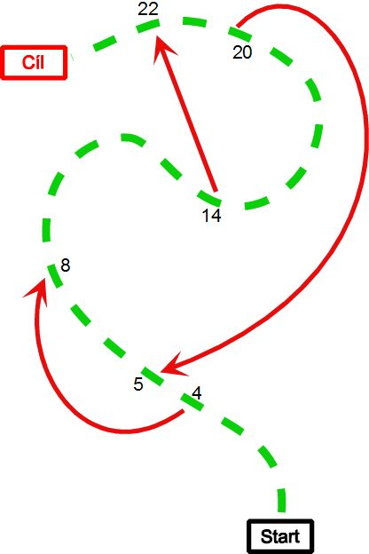
Hra Žížaly se hraje na hracím plánu (viz obrázek). Hráč hodí kostkou a postoupí figurkou o počet zelených políček. Skončí-li tah na poli se šipkou, posune figurku ihned podle šipky.
Např. skončí-li hráč svůj tah na 4. políčku, posune figurku automaticky na políčko č. 8. Vstoupí-li hráč nebo projde polem Cíl jako první, vyhrál.
Hru hráli čtyři hráči. Hráči 1 padala stále jednička, hráči 3 stále trojka, hráči 4 čtyřka a hráči 5 pětka.
Kdo z hráčů vyhrál?
- Hráč 3
- Hráč 4
- Hráč 1
- Hráč 5

- Přátelé
Lucie a její známí jsou registrováni v sociální síti. Toto jsou oni:
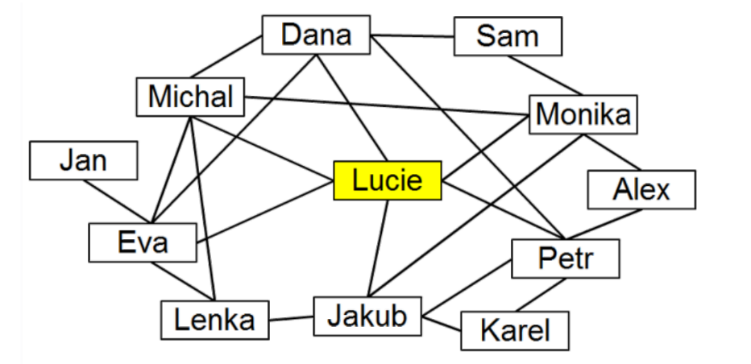
Čára mezi dvěma jmény znamená, že ti dva jsou přátelé. Např. Monika je přítelkyně Lucie, ale Alex není přítel Lucie.
Které osoby NEJSOU přáteli Lucie?

- Přátelé 2
Lucie a její známí jsou registrováni v sociální síti. Toto jsou oni:
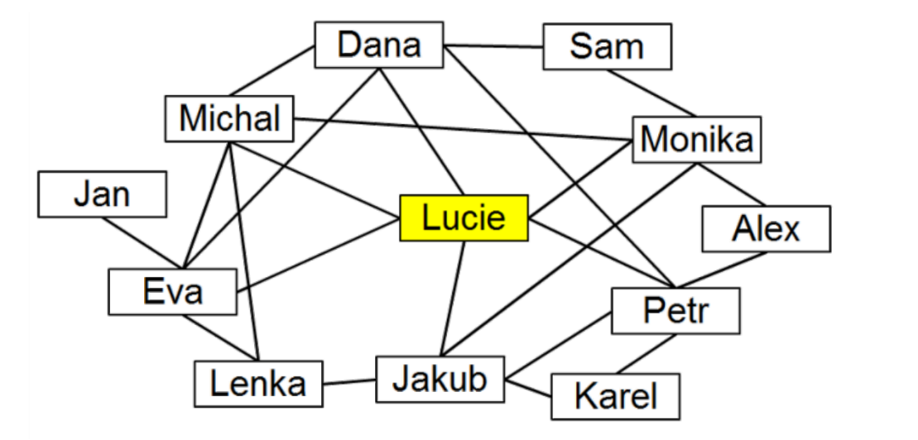
Čára mezi dvěma jmény znamená, že ti dva jsou přátelé. Např. Monika je přítelkyně Lucie, ale Alex není přítel Lucie.
Lucie nahrála fotku, na které je zobrazena spolu s Petrem. Nastavila ji tak, aby fotku mohli vidět pouze její a jeho přátelé.
Označ všechny, kteří mohli obrázek vidět. Lucii nepočítáme.

- Placené mosty
Město se rozprostírá na jezeře s mnoha ostrovy. Ty jsou spojeny pomocí mostů, jak je znázorněno na obrázku.
Mosty jsou buď veřejné (plná čára) nebo zpoplatněné (přerušovaná čára). Sandra chce dojet z domova (ostrov s domem) na ostrov s lesem. Sandra má dostatek peněz na zaplacení nejvýše dvou zpoplatněných mostů (přerušovanou čarou). 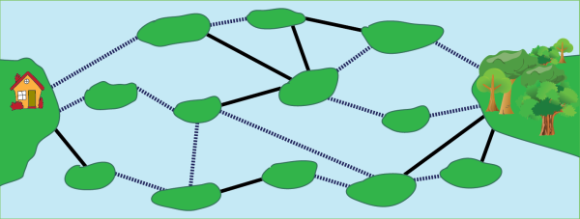
Jaký je nejmenší počet mostů, po kterých musí projít?

- Kdo jsem?
Můj dědeček Josef má dva syny Jana a Pavla. Pavel má syna Antonína a dceru Pavlínu. Jan má dva syny Jana a Petra a dceru Anežku. Mé jméno začíná na stejné písmeno jako jméno strýce mojí sestřenice Anežky.
Jak se jmenuji?
